Пожарные и спасатели столицы 9 мая приняли участие в акции «Фонарики Победы»

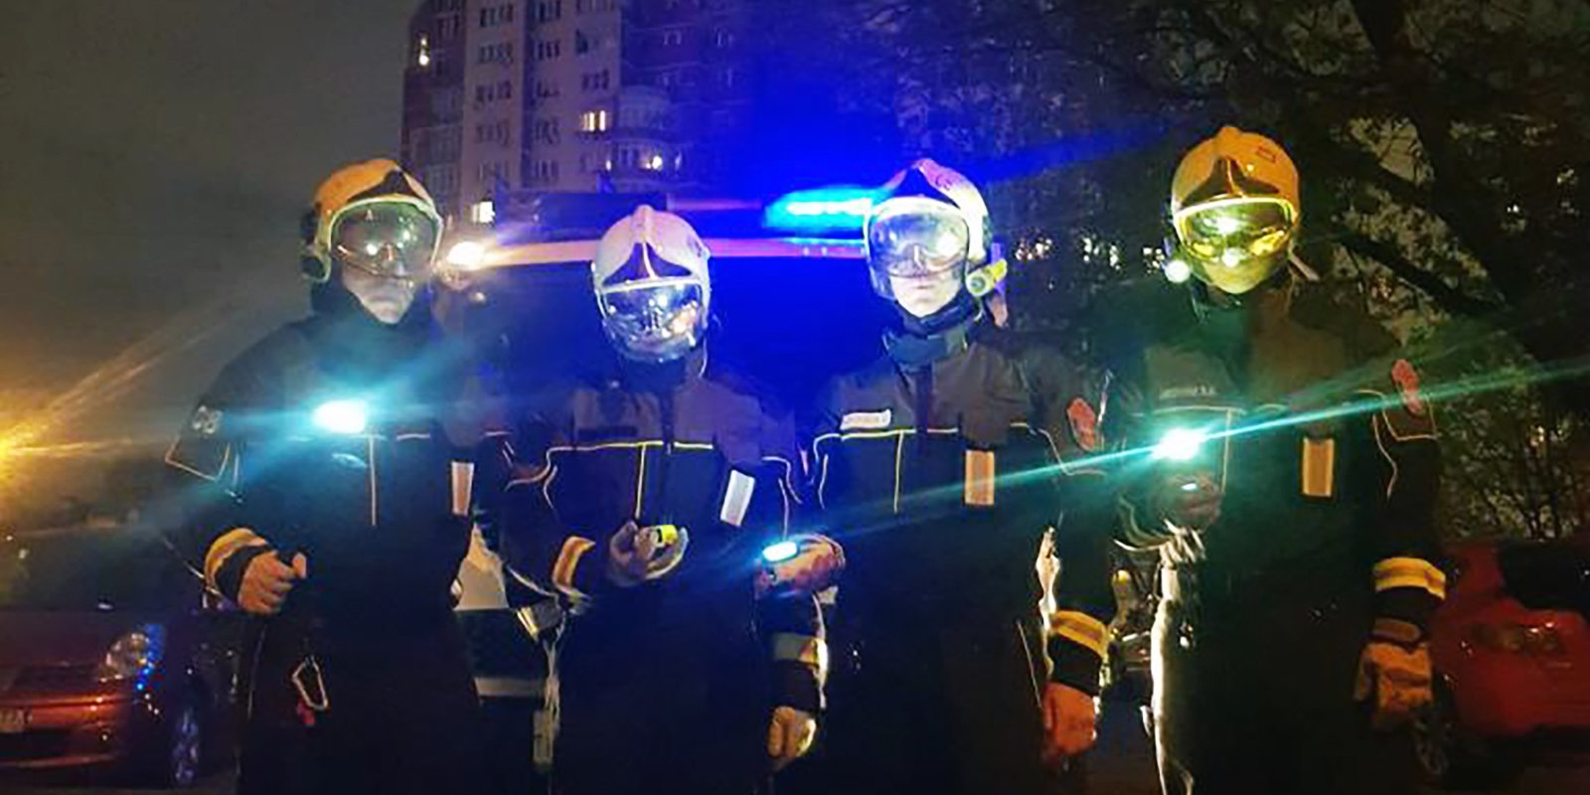
В честь 75-летия Победы 500 сотрудников Пожарно-спасательного центра Москвы зажгли вечером 9 мая фонари.
В честь Великой Победы около 500 сотрудников Пожарно-спасательного центра Москвы зажгли вечером 9 мая фонари, чтобы поблагодарить ветеранов и почтить память всех, кто погиб, сражаясь за Родину в годы Великой Отечественной войны.
Мы помним, какой ценой досталась Победа, и безмерно благодарны нашим ветеранам, дедам и прадедам, сражавшимся за светлое будущее и мирное небо над головой.
Мы помним и гордимся!

